[扬州大学的文章被撤回，主要原因是文章的理论基础、方法论和结论被损害](https://mp.weixin.qq.com/s?__biz=Mzg2Mzc2NzUxMQ==&mid=2247524171&idx=3&sn=f7837196726b557a98c19d1032609f90)

诚信君[诚信科研](javascript:void(0);)2025-04-29 18:53:51浙江

[](https://mp.weixin.qq.com/s?__biz=MzU3MTE3MjUyOA==&mid=2247639137&idx=1&sn=08e1d16097de962f0fddcba341a2da2c&chksm=fce8d3becb9f5aa8c5b21eafb2c091d0a79db25d83d1ae52a2f4148e4742e15689685e7e5cc7&scene=21#wechat_redirect)

诚信科研

Nanos2 是一个进化保守的 RNA 结合蛋白，含有 2 个 CCHC 型锌指结构域。

2017 年 11 月 16 日，扬州大学的Zhang Wenhui 等人在***Journal of cellular biochemistry***杂志在线发表题为**“Nanos2 Promotes Differentiation of Chicken (Gallus gallus) Embryonic Stem Cells to Male Germ Cells”**的研究论文**，该研究结果表明，Nanos2 在鸡雄性生殖细胞分化中发挥促进作用的新功能。**

但是，在 2025 年 4 月 28 日，该文章被撤回，**主要原因是文章的理论基础、方法论和结论被损害。**

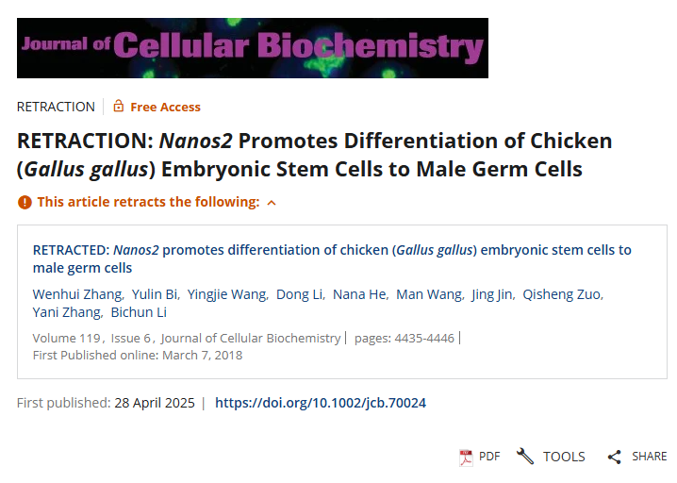

上述文章于2017年11月16日在线发表于威利在线图书馆（wileyonlinelibrary.com），现已经作者、期刊主编Christian Behl和威利期刊有限公司（Wiley Periodicals LLC）三方协商撤稿。此次撤稿是由于第三方提出的担忧。

具体而言，期刊注意到，Nanos2尚未在鸡（Gallus gallus）中鉴定出来。进一步调查证实，文章中检测的基因实际上是Nos2，它编码一氧化氮合酶2（NOS2），该蛋白质的功能与该研究中提出的功能不同且不相关。通讯作者B. Li表示，她并未直接参与该研究的实验，也不知道该研究的投稿。通讯作者Y. Zhang代表其他合著者表示，他们错误地认为Nos2（在其他物种中是Nanos2的别名）与鸡的Nanos2同源。

此错误识别损害了该研究的理论基础、方法论和结论。因此，该文章已被撤回。

**参考消息：**

https://onlinelibrary.wiley.com/doi/10.1002/jcb.70024



内容为**【诚信科研】**公众号原创

禁止转载



**诚信科研，专注于学术不端报道。**

**觉得本文好看，请点这里↓**